TỔNG LIÊN ĐOÀN LAO ĐỘNG VIỆT NAM

**TRƯỜNG ĐẠI HỌC TÔN ĐỨC THẮNG**

**KHOA CÔNG NGHỆ THÔNG TIN**



**BÀI TẬP LỚN MÔN TOÁN TỔ HỢP VÀ ĐỒ THỊ**

**Combinatorial Optimization**

*Người hướng dẫn*: **TS LÊ ĐÌNH THẬN**

*Người thực hiện*: **NGUYỄN QUỐC DUY – 51702086**

**PHẠM MINH DƯƠNG – 51702081**

Lớp **: 17050202**

Khoá  **: 21**

**THÀNH PHỐ HỒ CHÍ MINH, NĂM 2019**

TỔNG LIÊN ĐOÀN LAO ĐỘNG VIỆT NAM

**TRƯỜNG ĐẠI HỌC TÔN ĐỨC THẮNG**

**KHOA CÔNG NGHỆ THÔNG TIN**



**BÀI TẬP LỚN MÔN TOÁN TỔ HỢP VÀ ĐỒ THỊ**

**Combinatorial Optimization**

*Người hướng dẫn*: **TS LÊ ĐÌNH THẬN**

*Người thực hiện*: **NGUYỄN QUỐC DUY – 51702086**

**PHẠM MINH DƯƠNG – 51702081**

Lớp **: 17050202**

**THÀNH PHỐ HỒ CHÍ MINH, NĂM 2019**

LỜI CẢM ƠN

Theo sự phân công của Khoa Công Nghệ Thông Tin Trường Đại Học Tôn Đức Thắng, chúng em đã thực hiện đề tài Combinatorial Optimization. Nhờ sự hướng dẫn, sự giảng dạy nhiệt tình của thầy cô nên chúng em đã có thêm kiến thức để chúng em có thể hoàn thành được đề tài này. Em xin chân thành cảm ơn các thầy cô trong khoa và đặc biệt là thầy Lê Đình Thận, người đã trực tiếp hướng dẫn và truyền đạt cho chúng em rất nhiều kiến thức quý báo trong suốt thời gian học tập và quá trình hoàn thành bài tiểu luận tại trường. Đề tài này được thực hiện trong 12 tuần. Thế nhưng những kiến thức của chúng em còn rất hạn chế và còn nhiều bỡ ngỡ nên không thể tránh khỏi những sai sót. Chúng em rất mong được nhận ý kiến đóng góp của các thầy cô để chúng em có thể hoàn thiện hơn.

Chúng em xin chân thành cảm ơn

**ĐỒ ÁN ĐƯỢC HOÀN THÀNH**

**TẠI TRƯỜNG ĐẠI HỌC TÔN ĐỨC THẮNG**

Tôi xin cam đoan đây là sản phẩm đồ án của riêng chúng tôi và được sự hướng dẫn của Ths Trần Thị Hồng Nhung. Các nội dung nghiên cứu, kết quả trong đề tài này là trung thực và chưa công bố dưới bất kỳ hình thức nào trước đây. Những số liệu trong các bảng biểu phục vụ cho việc phân tích, nhận xét, đánh giá được chính chúng tôi thu thập từ các nguồn khác nhau có ghi rõ trong phần tài liệu tham khảo.

Ngoài ra, trong đồ án còn sử dụng một số nhận xét, đánh giá cũng như số liệu của các tác giả khác, cơ quan tổ chức khác đều có trích dẫn và chú thích nguồn gốc.

**Nếu phát hiện có bất kỳ sự gian lận nào tôi xin hoàn toàn chịu trách nhiệm về nội dung đồ án của mình.** Trường đại học Tôn Đức Thắng không liên quan đến những vi phạm tác quyền, bản quyền do tôi gây ra trong quá trình thực hiện (nếu có).

*TP. Hồ Chí Minh, ngày 30 tháng 4 năm 2019*

*Tác giả*

*(ký tên và ghi rõ họ tên)*

*Nguyễn Quốc Duy*

*Phạm Minh Dương*

PHẦN XÁC NHẬN VÀ ĐÁNH GIÁ CỦA GIẢNG VIÊN

**Phần xác nhận của GV hướng dẫn**

_______________________________________________________________________________________________________________________________________________________________________________________________________________________________________________________________________________________________________________________________________________________________________________________________________________

Tp. Hồ Chí Minh, ngày tháng năm

(kí và ghi họ tên)

**Phần đánh giá của GV chấm bài**

_______________________________________________________________________________________________________________________________________________________________________________________________________________________________________________________________________________________________________________________________________________________________________________________________________________

Tp. Hồ Chí Minh, ngày tháng năm

(kí và ghi họ tên)

MỤC LỤC

Contents

LỜI CẢM ƠN i

**I.** **Introduction** 6

**II.** **Related works** 8

**III.** **Approaches** 13

**IV.** **Empanelment and results** 13

**V.** **Conclusion** 13

DANH MỤC CÁC BẢNG BIỂU, HÌNH VẼ, ĐỒ THỊ

**DANH MỤC HÌNH**

Figure 1. Hình mô phỏng 6

Figure 2. Hình mô phỏng 7

Figure 3. Hình mô phỏng 8

1. **Introduction**

In this essay, we’ll solve 3 basic problems.

* Maximum Network Flow:

In [optimization theory](https://en.wikipedia.org/wiki/Optimization_(mathematics)), maximum flow problems involve finding a feasible flow through a single-source, single-sink [flow network](https://en.wikipedia.org/wiki/Flow_network) that is maximum.

The maximum flow problem can be seen as a special case of more complex network flow problems, such as the [circulation problem](https://en.wikipedia.org/wiki/Circulation_problem). The maximum value of an s-t flow (i.e., flow from [source](https://en.wikipedia.org/wiki/Glossary_of_graph_theory#Direction) s to [sink](https://en.wikipedia.org/wiki/Glossary_of_graph_theory#Direction) t) is equal to the minimum capacity of an [s-t cut](https://en.wikipedia.org/wiki/Cut_(graph_theory))(i.e., cut severing s from t) in the network, as stated in the [max-flow min-cut theorem](https://en.wikipedia.org/wiki/Max-flow_min-cut_theorem).

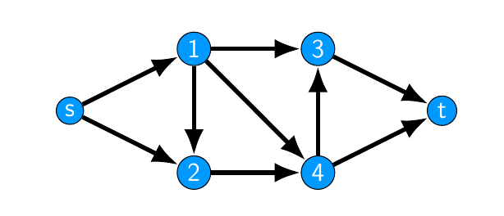

Figure . Hình mô phỏng

Solving this problem, we will find the longest way from s to t base on our algorithm.

* Shortest Path:

In [graph theory](https://en.wikipedia.org/wiki/Graph_theory), the shortest path problem is the problem of finding a [path](https://en.wikipedia.org/wiki/Path_(graph_theory)) between two [vertices](https://en.wikipedia.org/wiki/Vertex_(graph_theory)) (or nodes) in a [graph](https://en.wikipedia.org/wiki/Graph_(discrete_mathematics)) such that the sum of the [weights](https://en.wikipedia.org/wiki/Glossary_of_graph_theory_terms#weighted_graph) of its constituent edges is minimized.

The problem of finding the shortest path between two intersections on a road map may be modeled as a special case of the shortest path problem in graphs, where the vertices correspond to intersections and the edges correspond to road segments, each weighted by the length of the segment.

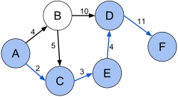

Figure . Hình mô phỏng

Solving this problem, we will find the shortest way from s to t base on our algorithm. Example in this picture, we’ll find a shortest way from A to F.

* Minimum Spanning Tree:

A minimum spanning tree (MST) or minimum weight spanning tree is a subset of the edges of a [connected](https://en.wikipedia.org/wiki/Connected_graph), edge-weighted undirected graph that connects all the [vertices](https://en.wikipedia.org/wiki/Vertex_(graph_theory)) together, without any cycles and with the minimum possible total edge weight. That is, it is a [spanning tree](https://en.wikipedia.org/wiki/Spanning_tree) whose sum of edge weights is as small as possible. More generally, any edge-weighted undirected graph (not necessarily connected) has a minimum spanning forest, which is a union of the minimum spanning trees for its [connected components](https://en.wikipedia.org/wiki/Connected_component_(graph_theory)).

There are quite a few use cases for minimum spanning trees. One example would be a telecommunications company trying to lay cable in a new neighborhood. If it is constrained to bury the cable only along certain paths (e.g. roads), then there would be a graph containing the points (e.g. houses) connected by those paths. Some of the paths might be more expensive, because they are longer, or require the cable to be buried deeper; these paths would be represented by edges with larger weights. Currency is an acceptable unit for edge weight – there is no requirement for edge lengths to obey normal rules of geometry such as the [triangle inequality](https://en.wikipedia.org/wiki/Triangle_inequality). A spanning tree for that graph would be a subset of those paths that has no cycles but still connects every house; there might be several spanning trees possible. A minimum spanning tree would be one with the lowest total cost, representing the least expensive path for laying the cable.

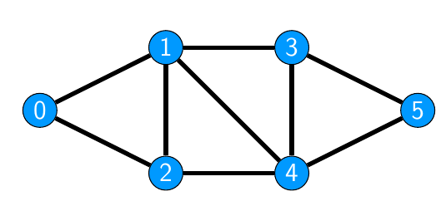

Figure . Hình mô phỏng

In this algorithm, the graph will not connection. We can move from 0 to 1 and move back from 1 to 0.

1. **Related works**

Problem 1: Maximum network flow

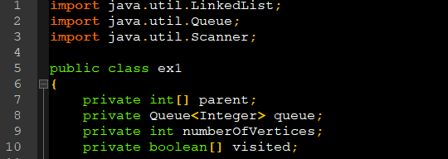

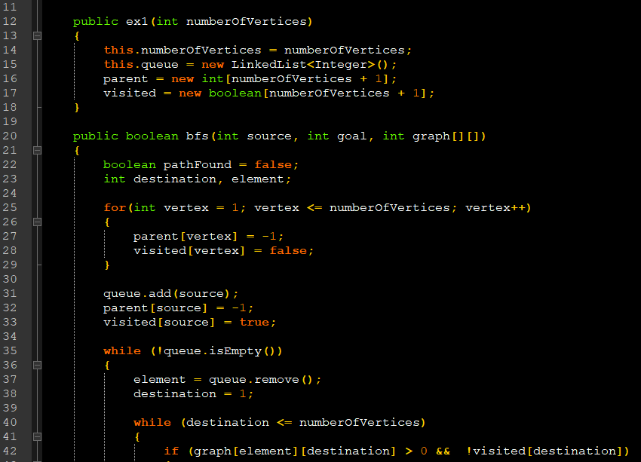

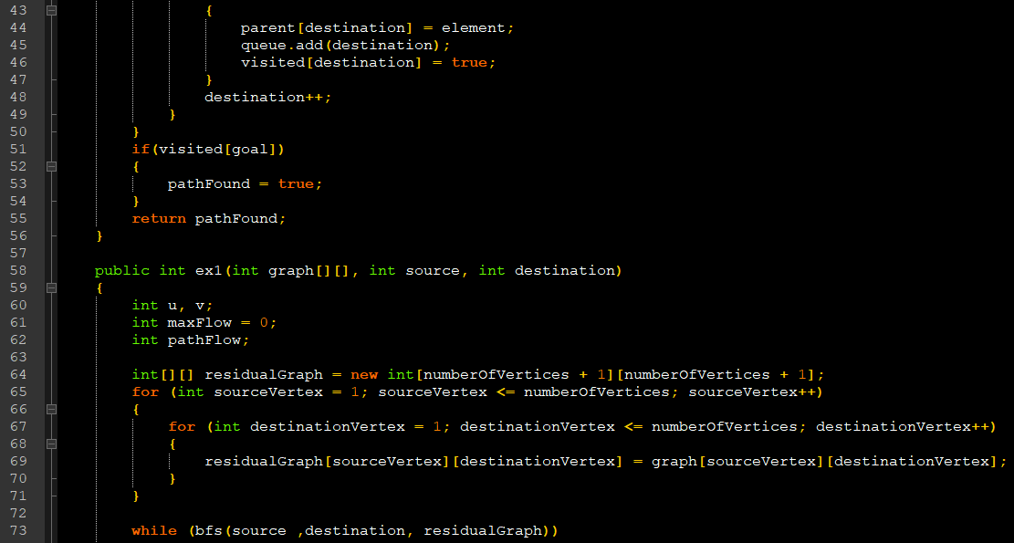

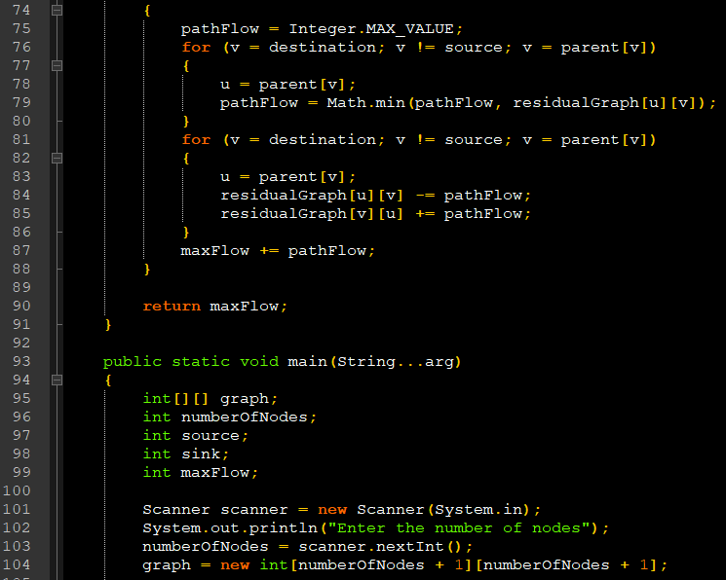

s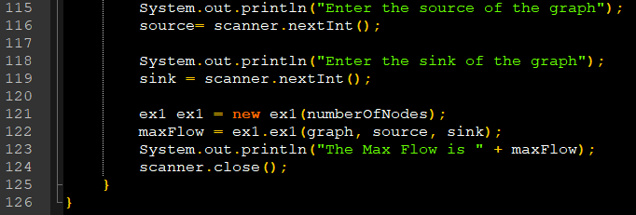

Problem 2: Shortest Path

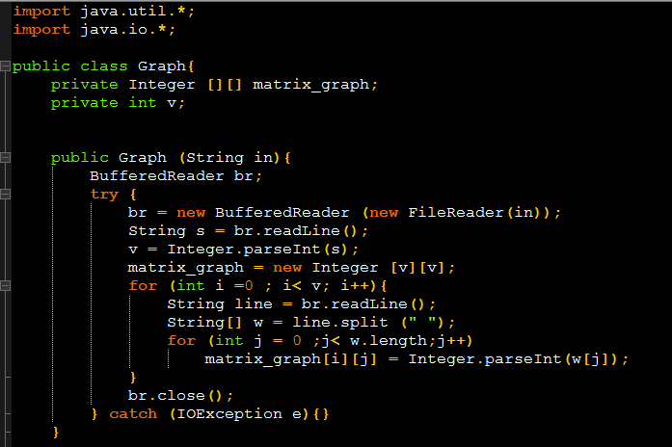

Performances the graph by adjacency matrix and read file

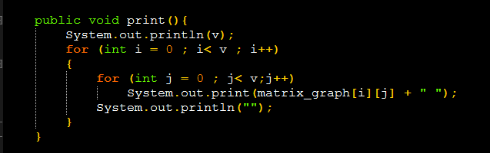

Print adjacency matrix

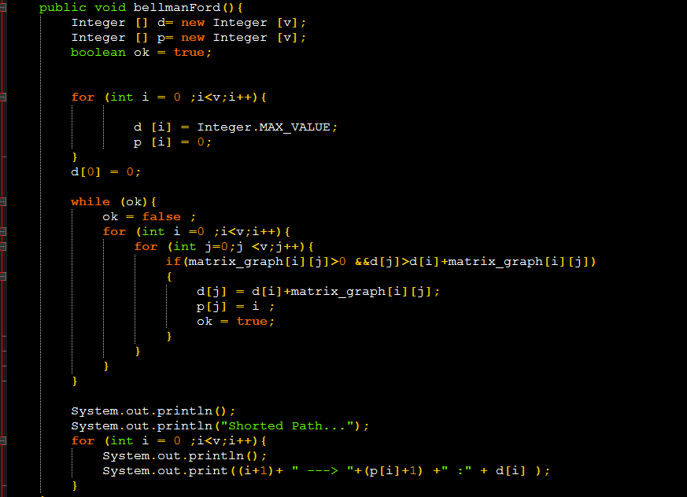

Use Ford bellman algorithm to find the shortest path

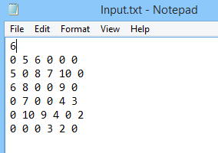

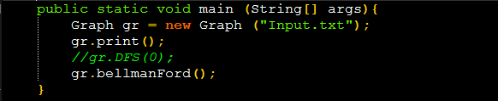

Input file is: Input.txt

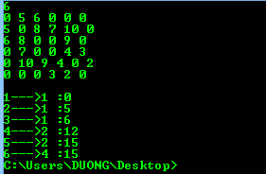

The Shorted Path is found

1. **Approaches**
2. **Empanelment and results**
3. **Conclusion**